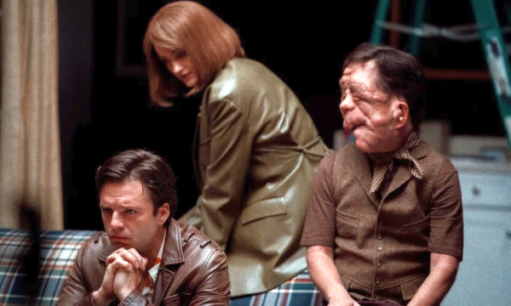
Iný človek
(A Different Man)
Premiéra: 3. 10. 2024

UIP – Universal, USA 2024
Réžia: Aaron Schimberg
Scenár: Aaron Schimberg
Kamera: Wyatt Garfield
Hudba: Umberto Smerilli
Hrajú: Sebastian Stan, Renate Reinsve, Miles G. Jackson, Adam Pearson

Príbeh ťažko znetvoreného muža, ktorý dostane šancu na nový, lepší život. Po kompletnej chirurgickej rekonštrukcii, ktorá z neho urobí „Iného človeka“, však paradoxne zistí, že predtým mu možno bolo lepšie. Čierna komédia Aarona Schimberga sa stala festivalovým hitom tohtoročného Sundance a Berlinale.

Edward (Sebastian Stan) je živoriaci herec, ktorému k príležitostným rolám pomáha predovšetkým jeho vážnou chorobou znetvorená tvár. Už dávno si zvykol, že ho väčšina ľudí považuje za monštrum, no napriek tomu je rád, že existujú ľudia, ktorým záleží viac na jeho charaktere, než na jeho vzhľade. Jednou z nich je Ingrid (Renate Reinsve ) mierne excentrická suseda a začínajúca ctižiadostivá divadelná režisérka, ktorej ambíciou je napísať hru o Edwardovi a jeho živote.

Život sa mu radikálne zmení, keď sa rozhodne podstúpiť experimentálny chirurgický zákrok, ktorý sľubuje, že sa stane „iným človekom“. A to doslova. Operácia dopadne nad očakávania dobre a Edward razom vyzerá ako úplne obyčajný Američan stredného veku. Čoskoro však zisťuje, že strata výnimočnosti, hoci okolím vnímanej skôr negatívne, mu chýba viac, než by čakal. Zmena, ktorá mala viesť k lepšiemu životu, ho vyšle na životnú dráhu, ktorá končí v stanici „Všetko je zle“.

Herec Sebastian Stan dostal za rolu Edwarda hlavnú hereckú cenu na prestížnom filmovom festivale v Berlíne. „Málokedy narazíte na scenár, pri ktorom netušíte, čo vás prekvapí na ďalšej stránke. Hovoril som si, že ak tento princíp prekvapenia dokážem preniesť aj do svojho výkonu, bude to zaujímavé,“ komentuje to herec.

Prístupnosť: nevhodné pre vekovú skupinu maloletých do 15 rokov
Obsahový deskriptor: násilie, sex
Žáner: thriller
Verzia: anglicky s českými titulkami
Minutáž: 112 min
Formát: 2D DCP, zvuk 5.1
Monopol do: 3. 10. 2027

